Саранск встречает гостей

Со всех уголков России творческая молодежь собралась на II Всероссийский творческий фестиваль «Верим в село! Гордимся Россией!» и Всероссийский слет сельской молодежи «Моя малая Родина» в Саранске.

Сразу два масштабных мероприятия встретил Мордовский государственный университет имени Н.П. Огарева». В этом году фестиваль и слет проводятся Российским союзом сельской молодежи с 14 по 16 июля при поддержке Министерства сельского хозяйства РФ и Министерства образования и науки РФ и, конечно, «хозяев» большого творческого праздника – руководства Мордовской Республики.
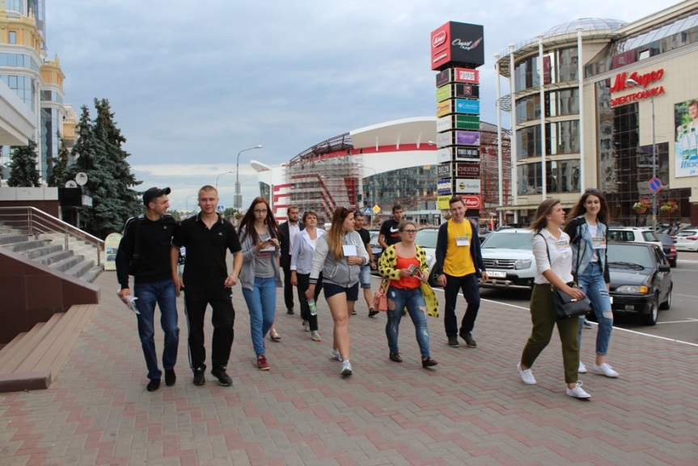
В первый день фестиваля талантливые ребята из Дагестана, Бурятии, из Тульской, Рязанской, Ивановской, Архангельской, Кемеровской и других областей и республик нашей страны познакомились со столицей Мордовии – городом Саранском, побывали на увлекательной экскурсии. Вместе с гидами они прошли по центральным улицам, полюбовались на Кафедральный собор святого праведного воина Феодора Ушакова, который считается самым высоким храмом Поволжья (62 метра). А также посетили одну из главных культурных достопримечательностей города – Музей изобразительных искусств им. С.Д. Эрьзи, узнали, как готовится город к событию мирового масштаба – Чемпионату мира по футболу – 2018. И, конечно, запаслись сувенирами.
А вечером все участники слета и фестиваля разбились на команды по федеральным округам, и за 2 часа каждая подготовила замечательную творческую визитку-представление культуры, традиций и обычаев своей малой Родины.

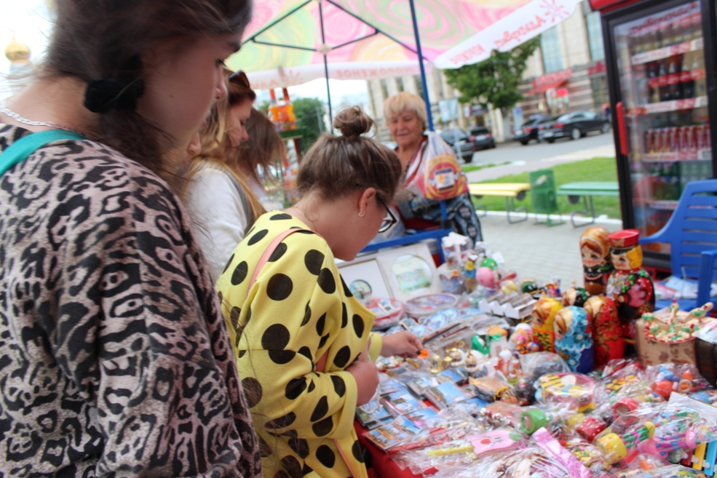

Молодежные команды подбодрили выступления известной мордовской кавер-группы «Maxito» и веселые конкурсы заводных ведущих вечера. Также свой конкурс для всех участников провел спонсор фестиваля - закрытое акционерное общество «ТетраПак» которое в рамках национальной программы производит «Школьное молоко», по его итогам ребята получили по целой упаковке вкусного, натурального, здорового напитка.

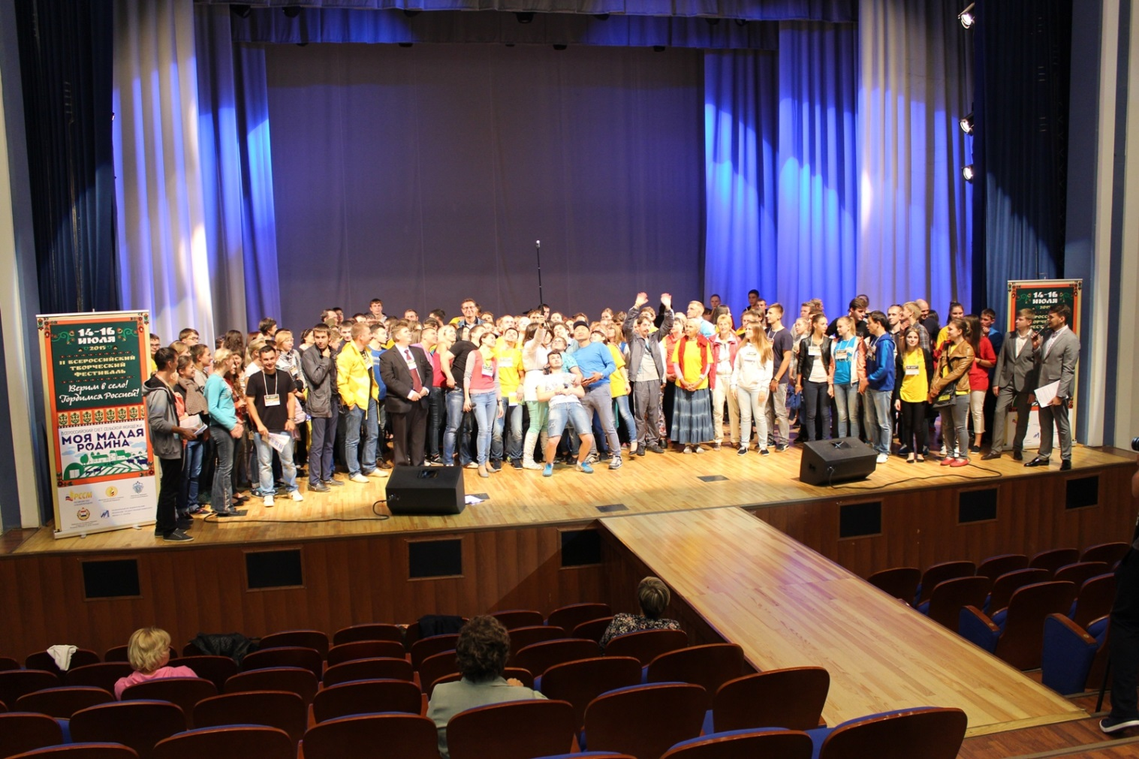

Каждая из представлявших визитку групп внесла свою изюминку в общее творческое, полное впечатлений и восторгов настроение вечера – особенно всем зрителям и членам жюри пришлись по душе музыкальные выступления солистов из Кемеровской области и Бурятии, веселый паровоз северных регионов, песня о деревне от большой и дружной команды Мордовии, которая вышла на сцену в ярких национальных костюмах, пародийная «деревенская» версия реп-шлягера – «Посади свеколку, посади».

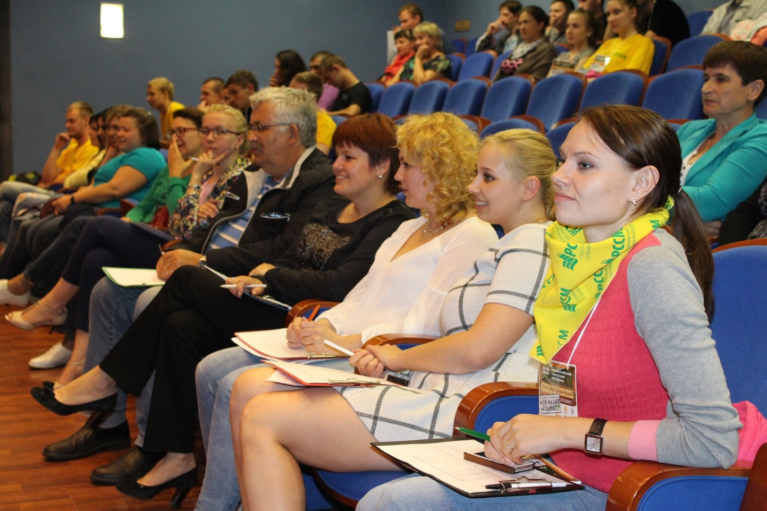

Оценивая творческую подготовку, жюри конкурса, куда вошли эксперты фестиваля и руководство РССМ, отметило, что Российскому союзу сельской молодежи уже давно пора проводить свой вокальный конкурс по примеру «Голоса» - столько в России талантливых ребят, которые верят в село, гордятся Россией и так вдохновенно поют о своей родной земле!

Пресс-служба РССМ

